**Лабораторна робота №13**

**Тема: Об’єктами дати**

***Мета роботи:*** навчитися працювати з об’єктами дати та методами роботи з ними

**Завдання на лабораторну роботу**

**Завдання 0:** Ретельно вивчити теорію за посиланнями:

Регулярні вирази:

<https://uk.javascript.info/date>

**Завдання 1:**

**1.** Написати функцію, яка виводить поточну дату у вигляді:

**Дата: 12 березня 2017 року**

**День тижня: неділя**

**Час: 15:08**

Реалізувати запуск цієї функції при натисканні на відповідну кнопку.

Результат работи має виглядати так:

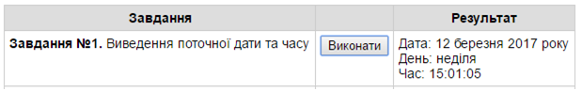

Для того, щоб запустити функцію при натисканні на кнопку використовуйте встановлення обробника події click:

<**button onclick="***функція*()**"**>Виконати</**button**>

В функції можна звертатися до тегів HTML-документа і записувати в них контент. Наприклад, щоб записати рядок ***s*** у якості контента тегу, який має **id="block"**,потрібно:

**let** s = **'Текст. Тут можна використовувати <em>HTML</em>-теги'**;

**let** elem = **document**.getElementById(**'currentDate'**);

elem.**innerHTML** = s;

**2.** Користувач вводить дату у форматі (дд.мм.рррр або дд/мм/рррр або дд-мм-рррр). Опублікувати цю дату у наступному вигляді:

* Якщо дата сьогоднішня - вивести **Сьогодні**
* Якщо вчорашня - **Вчора**,
* Якщо пройшло 2-6 днів, вивести:

**2 дні тому, 3 дні тому,... 6 днів тому**

* Якщо пройшло 7 днів - **Тиждень тому**
* Якщо пройшов рік - **Рік тому**
* В інших випадках - вивести дату у форматі **РРРР.ММ.ДД**

*Закомітити виконані завдання. Надати доступ до репозиторію викладачам*